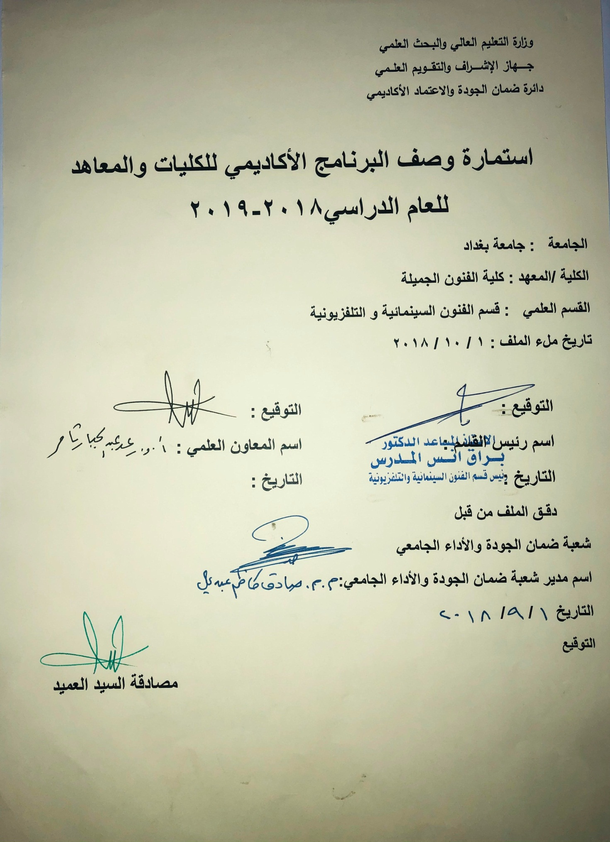

وصف تصميم المنطق الرقمي
مراجعة اداء مؤسسات التعليم العالي ((مراجعة البرنامج الاكاديمي))

وصف المقرر
يوفر وصف المقرر هذا الانجاز مقتضيا لاهم خصائص المقرر ومخرجات التعلم المتوقعة من الطالب تحقيقها مبرهنا عما اذا كان قد حقق الاستفادة من فرص التعلم المتاحة، ولابد من الربط بينها وبين الوصف البرنامج

- المؤسسة التعليمية | كلية الفنون الجميلة
- القسم الجامعي / المركز | قسم الفنون السينمائية والتلفزيونية
- اسم / رمز المقرر | التصوير الرقمي
- اشكال الحضور المتاحة | طلبة الدراسات الصباحية/ قسم الفنون السينمائية والتلفزيونية
- الفصل / السنة | فرع التصوير / المرحلة الثالثة
- عدد الساعات الدراسية (الكلي) | 90 ساعة دراسية
- تاريخ اعداد هذا الوصف
- اهداف المقرر | تعليم الطلبة تقنية التصوير الرقميفي الكاميرات الفوتوغرافية والسينمائية والتلفزيونية، من خلال التعرف على ماهية التقنية الرقمية وابرز التطورات التي قدمتها، على فن التصوير من جميع النواحي الجمالية والاقتصادية والفنية.

9. مخرجات المقرر وطرائق التعليم والتعلم والتقييم
- الاهداف المعرفية
أ 1: تعليم الطالبة على ماهية التقنية الرقمية واليات التوظيف الجمالي والفني للتقنية الرقمية.

- الاهداف المهارتية الخاصة بالمقرر
ب 1 – شروحات نظرية لكل موضوع اسبوعي على ومن ثم اجراء تطبيقات عملية في الاستوديو السينمائي والاستوديو التلفزيوني على ما تم اخذه وشرحه نظرياً.

طرائق التعليم والتعلم
شرح نظري وتنظيري لكل موضوع اسبوعي داخل القاعة الدراسية وعمل التطبيقات العملية للمادة النظرية
طرائق التقييم
- امتحان نظري: بواقع امتحانين في كل فصل
- امتحان عملي: يخضع الطالب المطبق لامتحان عملي على الاجهزة او تنفيذ بعض الافكار البسيطة صورياً.
ج – الاهداف الوجدانية والقيمية
ج 1

طرائق التعليم والتعلم

طرائق التقييم

د- المهارات العامة والتأهيلية المنقولة (المهارات الاخرى المتعلقة بتقنية التصوير الرقمي)
د1- واجبات عملية ونظرية لاستخدام الكاميرا الرقمية.

10. بنية المقرر

الاسبوع | الساعات | مخرجات التعلم المطلوبة | اسم الوحدة / المساق او الموضوع | طريقة التعليم | طريقة التقييم
 | 3 |  | التصوير الرقمي Digital Photo | محاضرة نظرية | تقديم بيبر واسئلة مباشرة
 | 3 |  | تاريخ وعمل التصوير الرقمي | محاضرة نظرية | تقديم بيبر واسئلة مباشرة
 | 3 |  | التحكم في الصورة الرقمية | محاضرة نظرية | تقديم بيبر واسئلة مباشرة
 | 3 |  | تطور الصورة الرقمية | محاضرة نظرية | تطبيقات عملية عن السيناريو الادبي والتنفيذي
 | 3 |  | الخيارات في الكاميرا الرقمية | محاضرة نظرية | تطبيقات عملية داخل الاستوديو
 | 3 |  | تنظيم عمليات خيارات الكاميرا | محاضرة نظرية | واجب اختيار موقع واحد للتصوير مع بيان الاسباب
 | 3 |  | الوصايا الذهبية في التصوير | محاضرة نظرية | تقديم بيبر واسئلة مباشرة
 | 3 |  | وظائف الصورة | محاضرة نظرية وتطبيقات | تطبيقات داخل الاستوديو عن انواع العدسات
 | 3 |  | انواع التصوير _ Photography Types | محاضرة نظرية وتطبيقات | تطبيقات داخل الاستوديو عن حجوم اللقطات
 | 3 |  | التصوير المجسم ثلاثي الإبعاد باستخدام الليزر ( الهولوغراف ) | محاضرة نظرية وتطبيقات | تطبيقات عن انواع حركات الة التصوير
 | 3 |  | ( ورشة معالجة الصور والأشكال الفوتوغرافية ) الفوتوشوب Photoshop برنامج | محاضرة نظرية وتطبيقات | تطبيقات عن انواع زوايا التصوير
 | 3 |  | الهولوجرام _الهولوجراف Holograaph_Hologram | محاضرة نظرية | تحضير بيبر واسئلة مباشرة
 | 3 |  | المونتاج / المونتير _ المقطع الصوري _ Editor | محاضرة نظرية | مشاهدة فيلم وكتابة تقرير
 | 3 |  | الانفوجرافيك Infographic | محاضرة نظرية وتطبيقات | مشاهدة فيلم وكتابة تقرير
 | 3 |  | أمور واجب أن نعرفها في الانفوجرافيك | محاضرة نظرية | مشاهدة فيلم وكتابة تقرير
 | 3 |  | النكهة السينمائية والبيئة الفيلمية | محاضرة نظرية وتطبيقات | تطبيقات اساليب الاضاءة داخل الاستوديو
 | 3 |  | مصطلحات مهمة في الديجتال فوتو | محاضرة نظرية | مشاهدة فيلم وكتابة تقرير
 | 3 |  | الكاميرا المخفية Candid Camera | محاضرة نظرية | مشاهدة فيلم وكتابة تقرير
 | 3 |  | التصوير بطريقة الرسم بالضوء Light Painting | محاضرة نظرية وتطبيقات | تطبيقات للخدع مع مادة المكياج والمونتاج
 | 3 |  | التصوير في الغروب | محاضرة نظرية وتطبيقات | تطبيقات ادائية للطلبة
 | 3 |  | التصوير بصيغة RAW | محاضرة نظرية | مشاهدة فيلم وكتابة تقرير
 | 3 |  | خصوصيات التصوير RAW | محاضرة نظرية | مشاهدة فيلم وكتابة تقرير
 | 3 |  | مميزات التصوير RAW | محاضرة نظرية وتطبيقات | تطبيقات مع مادة المونتاج
 | 3 |  | سيميولوجيا الصورة _ الكتابة بالصورة ليس بالكلمة | محاضرة نظرية | مشاهدة فيلم وكتابة تقرير
 |  |  | الدلالة و الرمزية في الصورة _ تفسير الصورة
 |  |  | التوازن الصوري
 |  |  | تصوير الشخصية Portrait
 |  |  | طبيعة الوجه البشري _ في تصوير البورتريت
 |  |  | نقاوة و حجم الصورة الرقمية
 |  |  | التصوير بتقنيات الماسح scanner _ الماسح والنانوتكنولوجي
التصوير بالكومبيوتر _ المتحسسات والمعالجات
في التصوير
11. البنية التحية: قاعة محاضرات + استوديو سينمائي وتلفزيوني + مختبر صوت + مختبر مونتاج.

- الكتب المقررة المطلوبة
- المراجع الرئيسية (المصادر): | فهم السينما + اللغة السينمائية + المعجم السينمائي + نظريات واساليب + الاخراج السينمائي لقطة بلقطة + جماليات السينما +السينما الرقمية
أ. الكتب والمراجع التي يوصي بها : | (المجلات العلمية، ....): مجلة الاكاديمي، كل المجلات السينمائية العربية.
ب. المراجع الالكترونية، مواقع الانترنيت: | موقع كلية الفنون الجميلة + موقع ويكبيديا + مواقع الميكنك السينمائي + مواقع تخصصية عن السينما
12- خطة تطوير المقرر الدراسي
12. خطة تطوير المقرر الدراسي:

12. خطة تطوير المقرر الدراسي:

12. خطة تطوير المقرر الدراسي:

